Развлечение для детей «1 апреля – день смеха и веселья»

Подготовила: инструктор по физическому воспитанию
Е.В. Толмачева

Ведущий: Мы праздник сегодня откроем,
Нам ветер и дождь не помеха.
Ведь долго мы ждали, не скроем
Забавный, весёлый день смеха!
В зал вбегают Клоуны Чупа и Чупс с шарами разноцветными.
Чупс: Здравствуйте, а вот и мы!
Чупа: Давайте знакомиться. Мы весёлые клоуны! Мы очень любим, шутить, веселиться и играть. Меня зовут Чупа.
Чупс: А меня - Чупс!
Чупа: (раскланиваются) Чупа!
Чупс: Чупс!
Вместе: Чупа-Чупс! Запомнили?
Чупа: А теперь давайте и с вами познакомимся! Повторяйте за мной:
Раз мобила, два мобила,
Пейджеры, пейджеры.
Куча тачек, куча тачек,
Денежки, денежки.
Раз разборка, два разборка,
Пальчики, пальчики.
Ну-ка дружно, ну-ка вместе:
Девочки, мальчики!
А теперь, раз, два, три,
Своё имя назови!
Чупа: Всё понятно, всех мальчишек сегодня зовут «Бу-бу-бу».
Чупс: А всех девчонок «Сю-сю-сю».
Чупс: А что это вы здесь все вместе собрались целым детским садом? (Ответы детей)
Чупа: Ничего не поняла.
Чупа: Здорово! Это наш любимый день!
Чупс: Ну что, детвора, а вы любите играть? - Тогда похлопайте.
Шутить, смеяться, хохотать? - Тогда потопайте.
Чупа: Ну тогда у нас
Есть игра для вас!
Не сидится нам на месте,
Будем здороваться все вместе!
Коммуникативная игра: «Поздороваемся»
(Под весёлую музыку дети двигаются по залу. С окончанием музыка клоун говорит, чем нужно “поздороваться” (ладошками, пяточками, носиками, “хвостиками” и т.д.)
Чупс: А скажите-ка, ребятки,
Вы утром делаете зарядку?
Мы с Чупой тоже делаем, только не простую, а весёлую зарядку. Хотите и вас научим?
Чупа: Эй, девчонки, руки шире,
Сядем на пол, как в квартире.
А теперь все дружно встали,
Руки к поясу убрали.
Шаг всем вправо,
Шаг всем влево,
Все вы словно королевы!
Чупс: Эй, мальчишки, ноги скрестим,
И попрыгаем на месте.
А руками вверх и вниз,
Все похлопаем на бис!
А потом чихните дружно,
А теперь смеяться нужно!
Чупа: Теперь все вместе на плечи руки,
Чтобы не было ни тоски, ни скуки.
Ногу правую вперёд,
А потом наоборот.
Дружно на пол все присели,
Покрутились, встали, сели,
Будто мы на карусели!
Чупс: А сейчас команду слушай:
Ухватить себя за уши,
И наружу языки,
И пошире локотки,
И вот так все дружно вместе
Вы попрыгайте на месте!
Чупа: Ну, настоящие обезьянки получились!

Чупа: Праздник смеха у нас тут –
Шуток и забав все ждут!
Чупа: игра «Смешной платочек» дети стоят в кругу пока платочек летит смеются.
Игра «Кто быстрее найдет свою туфлю»
Чупа: А хотите ещё поиграть?
Ну, тогда, детвора,
Будет новая игра!
Чупс: Привезли мы вам друзья, шары –
Все сюрпризами полны!
В красном шаре спрятан смех,
В синем – песенка для всех!
Чупа: В желтом – загадки-веселушки,
В полосатом – чудеса, девчушки!
А в розовом шаре игр и шуток не счесть
Можем до утра шалить здесь!
Красный шарик мы возьмем и смеяться все начнем!
Игра «Кто кого пересмеёт?» (дети вместе смеются)
Чупс: Вы от смеха не устали? (ответ детей)
Мы еще в джунглях не бывали!
Игра «Поймай хвостик обезьянки».
(первому ребенку из команды одевают шапочку обезьянки, а последнему – хвостик. С началом музыки первый ребенок в паровозе с другими детьми должен поймать последнего ребенка за хвост)
Клоуны: Видим, вы – веселые ребята:
Любите смеяться и играть.
А мы, клоунята, любим
Лавату танцевать!
(клоун «лопает» желтый воздушный шар)
Чупа: Прыгает ловко, любит морковку.
Дети: Попрыгайчик, серенький зайчик!
Чупс: Посмеемся от души, а начнем с кричалок мы!
Кто шире откроет рот?
Кто громче заорет?
Вместе: А-а...

Игра «Самый шумный»
Чупс: Ой, мы пошутили!
На середину зала выходят дети.
Чупа: Эй, кто тут самый веселый и ловкий? Покажи-ка свою сноровку!
Игра «Бег на лошадях».
(Дети садятся на мячи и «скачут». Выигрывает тот, кто быстрее. )
детям настроение. Лучше бы вообще ничего не говорил.
Закрывайте все глаза,
Начинаются чудеса!
На леске появляется «змея» из конфет. Чупа и Чупс угощают детей!
Чупа: Ну что ж, друзья, прощаться будем,
Наш праздник долго не забудем!
Чупс: Мы будем новой встречи ждать.
А вам желаем:
Все: Не скучать!

Фотоотчет «1апреля-день смеха»
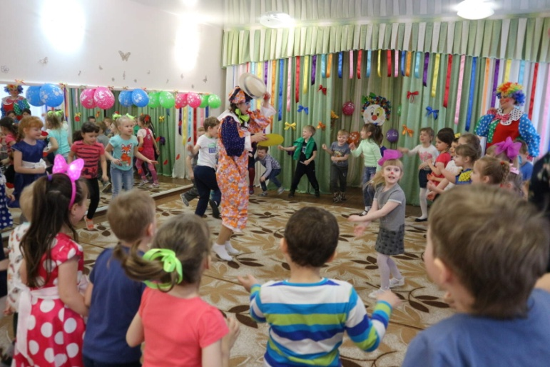 | 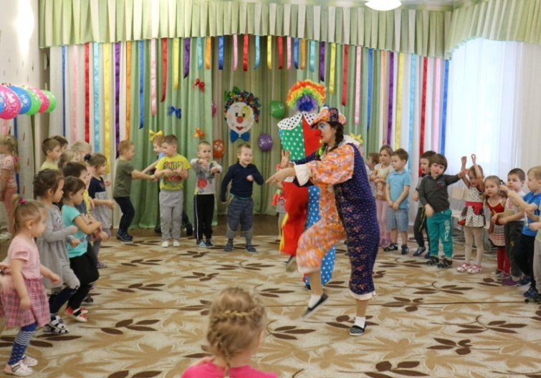
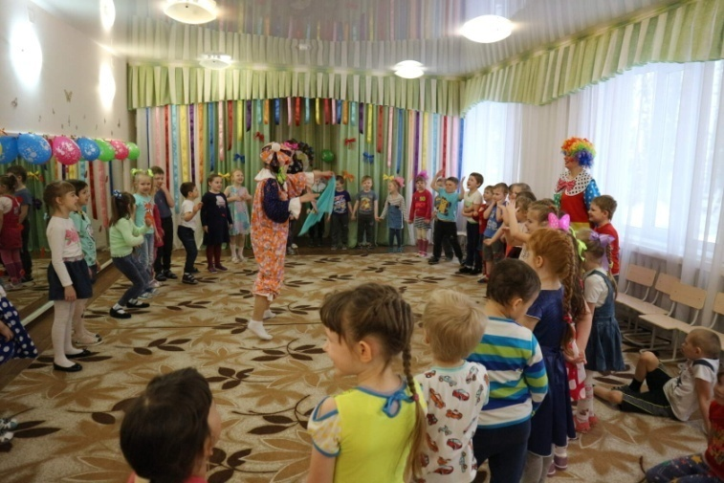 | 